**广东先导稀材股份有限公司**

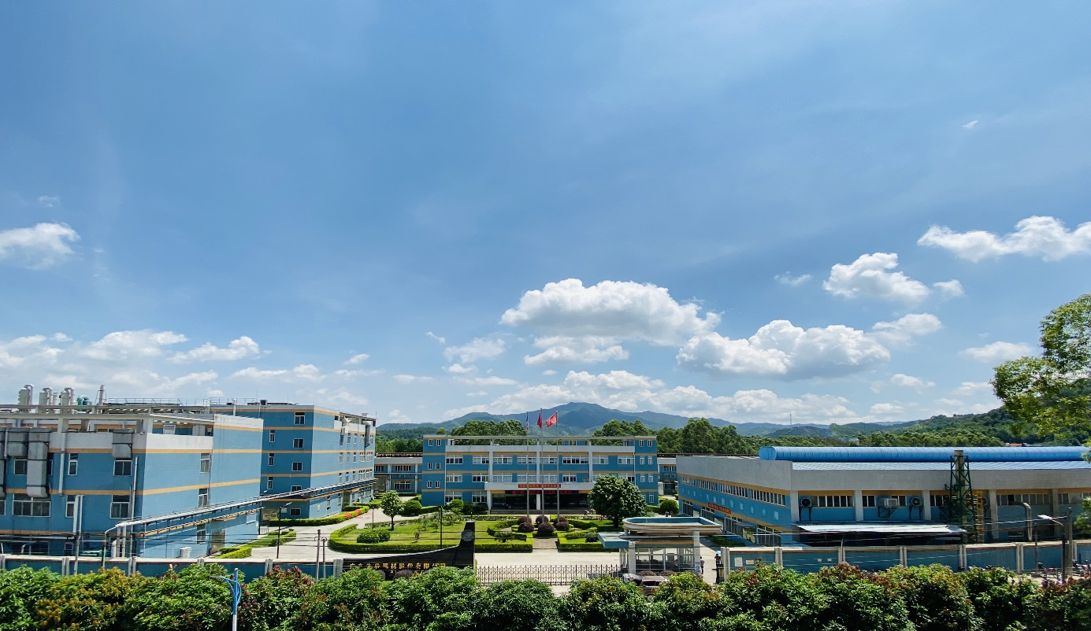

**企业简介：**

先导集团始创于1995年，在全球稀散金属行业处于世界领先地位，硒、碲系列产品销量世界第一；旗下拥有40多家子公司，遍布全球16个国家，28个城市，集团总部位于广东广州，全球在职员工5000多名，是国家认定高新技术企业，拥有国家稀散金属工程技术研究中心、国家认定企业技术中心、博士后科研工作站，设有独立的先进材料研究院。

集团分设薄膜材料、半导体材料、红外激光材料、功能材料四大事业部。产品广泛应用于：半导体显示、IoT、AI、无人驾驶、大数据、云储存、太阳能、LED、红外、激光、5G通讯、微电子、医疗等。

**招聘需求：**

**生产技工（普工）：6000-11000 （50名）**

要求：初中以上学历，身体健康，服从安排，能适应三班倒的工作。

**生产技术员：7000-9000 （10名）**

要求：大专以上学历，化学类、机械类、冶金类、材料类或相关专业。

**保安员：4000-6000 （5名）**

要求：初中以上学历，身体健康，服从安排，能适应三班倒的工作。退伍军人优先

**电工/焊工：6000-7000 （2名）**

要求：持电工证/焊工证，熟练电焊、气焊、氩弧焊、等各种焊接技术。

**生产主管：8000-12000（2名）**

要求：大专以上学历，化学类、冶金类、材料类专业，3年以上工厂生产或车间管理工作经验。

**质量工程师：7000-9000（1名）**

要求：大专及以上学历、化学冶金、材料专业，熟悉ISO9001质量管理体系，熟悉质量管理手法，能够编制质量管理系统文件。

**机械工程师：7000-10000 （2名）**

要求：大专以上学历，机械设计制造及自动化或相关专业，具有三年以上机械设计经验；有独立完成技改项目经验者优先；熟练使用二维、三维制图软件。

**研发/工艺工程师：8000-12000 （2名）**

要求：硕士学历，化学、化工、材料等相关专业。

**安环工程师：9000-15000 （2名）**

要求：本科学历，安全工程或化学、机械相关专业（持注册安全工程师证）；熟悉国家及各级地方政府有关行业环境、安全、健康等相关方面的政策、法律法规；熟悉安监、消防、职业健康等各级部门的办事流程；熟悉化工行业安全管理知识及相关安全专业技术知识。

更多招聘信息请扫二维码：

福利待遇：

1、公司设立先导大学，为员工培训与发展提供良好的资源：成立了大专班、本科班、MBA班、英语外教班、瑜伽班，学费最高补贴100%；

2、公司包住宿，电梯公寓内部设有热水器、空调、电脑桌、衣柜、独立阳台、卫生间等生活设施；

3、员工生活区设有免费健身房、瑜伽室、图书室、网吧、乒乓球室、桌球室、篮球场、羽毛球场，为员工休闲娱乐提供良好的环境;每月组织企业文化活动；

4、伙食包三餐或提供伙食补贴300元/月，食堂提供川湘粤菜式可选两荤一素一汤；

5、公司根据国家和当地政府的有关规定，为员工购买五险（养老、失业、工伤、医疗、生育）等社会保险；

6、按岗位工资的16%购买住房公积金，个人和单位各缴8%；

7、工作日安排往返清远市区上下班车；

8、员工享有年休假、婚假、产假等国家法定有薪假期；

9、工作时间：5天8小时，综合工时制岗位，超出5天8小时按劳动法规定核算加班费；

联系方式：

鲁先生：13610557225（微信同号）

公司地址：清远市清新区禾云镇工业园